|  |  |  |  |  |  |
| --- | --- | --- | --- | --- | --- |
|  |  | **작성자**  **(학번,이름)** | 2013180055 허지훈 | **팀명** | 편돌이 |
| **주차** | 24주차 | **기간** | 2017.6.12 ~ 2017.6.16 | **지도교수** | (서명) |
| **이번주 한일** | 보스 애니메이션 추가 제작 및 수정 | | | | |

**<상세 수행내용>**

* Render_UI 부분에 알파블렌딩 적용
* 모든 UI알파값 적용 가능
* 전

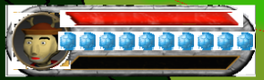

* 후



|  |  |  |  |
| --- | --- | --- | --- |
| **문제점 정리** | - | **해결방안** | - |
| **다음주차** | 25주차 | **다음기간** | 2017.6.19 ~ 2017.6.23 |
| **다음주 할일** | 그림자 공부 | | |
| **지도교수**  **Comment** |  | | |